

П О С Т А Н О В Л Е Н И Е  
АДМИНИСТРАЦИИ ГОРОДА СТАВРОПОЛЯ  
СТАВРОПОЛЬСКОГО КРАЯ

25.07.2024 г. Ставрополь № 1538

О подготовке документации по планировке территории (проекта планировки территории и проекта межевания территории) в границах улицы Пригородной от переулка Ртищенского до земельного участка с кадастровым номером 26:11:021602:6 города Ставрополя в целях реконструкции линейного объекта (автомобильной дороги)

В соответствии со статьями 45, 46 Градостроительного кодекса Российской Федерации, Федеральным законом от 06 октября 2003 г.  
№ 131-ФЗ «Об общих принципах организации местного самоуправления  
в Российской Федерации», Уставом муниципального образования города Ставрополя Ставропольского края, постановлением администрации города Ставрополя от 15.10.2021 № 2342 «Об утверждении Правил землепользования и застройки муниципального образования города Ставрополя Ставропольского края», на основании муниципальной программы «Развитие градостроительства на территории города Ставрополя», утвержденной постановлением администрации города Ставрополя от 08.11.2022 № 2384

ПОСТАНОВЛЯЮ:

1. Комитету градостроительства администрации города Ставрополя подготовить документацию по планировке территории (проект планировки территории и проект межевания территории) в границах улицы Пригородной от переулка Ртищенского до земельного участка с кадастровым номером 26:11:021602:6 города Ставрополя согласно приложению в целях реконструкции линейного объекта (автомобильной дороги).
2. Предложения о порядке, сроках подготовки и содержании документации по планировке территории (проекта планировки территории и проекта межевания территории), указанной в пункте 1 настоящего постановления, могут быть представлены заинтересованными лицами   
   в письменной форме в комитет градостроительства администрации города Ставрополя по адресу: город Ставрополь, улица Мира, 282а, кабинет № 42,   
   в течение пятнадцати календарных дней со дня опубликования настоящего постановления.
3. Настоящее постановление вступает в силу со дня его подписания.
4. Опубликовать настоящее постановление в сетевом издании  
     
     
     
   «Правовой портал администрации города Ставрополя» (право-ставрополь.рф) и разместить на официальном сайте администрации города Ставрополя в информационно-телекоммуникационной сети «Интернет»   
   в течение трех дней со дня его вступления в силу.

Глава города Ставрополя И.И. Ульянченко

Приложение

к постановлению администрации города Ставрополя

от 25.07.2024 № 1538

СХЕМА

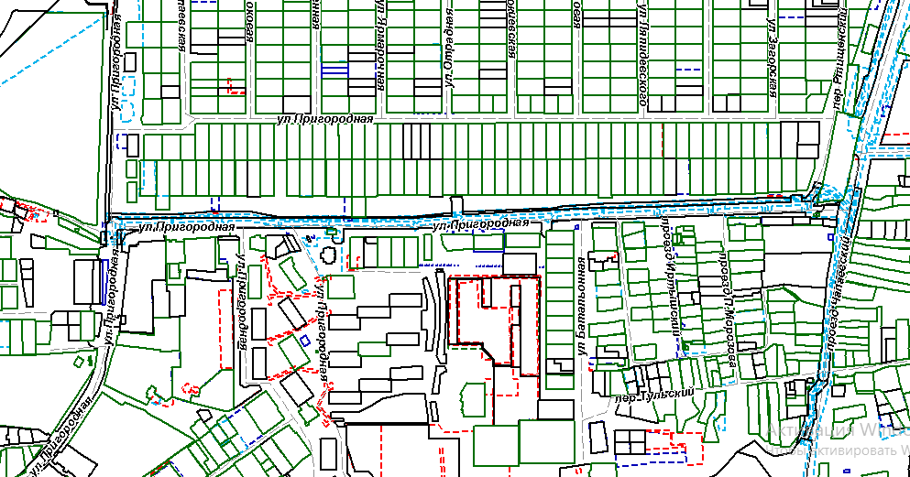подготовки документации по планировке территории (проекта планировки территории и проекта межевания территории)   
в границах улицы Пригородной от переулка Ртищенского   
до земельного участка с кадастровым номером 26:11:021602:6   
города Ставрополя

Описание границ территории подготовки документации по планировке территории (проекта планировки территории и проекта межевания территории) в границах улицы Пригородной от переулка Ртищенского   
до земельного участка с кадастровым номером 26:11:021602:6 города Ставрополя в целях реконструкции линейного объекта (автомобильной дороги):

в границах улицы Пригородной от переулка Ртищенского   
до земельного участка с кадастровым номером 26:11:021602:6 города Ставрополя.

Заместитель главы

администрации города Ставрополя Д.В. Алпатов